第六单元过关检测卷
- 口算。(9分)
65＋2＝ 40＋38＝ 75－70＝
46－8＝ 67－30＝ 34＋9＝
25＋8＝ 86－7＝ 42－8＝
二、细心填一填。(每空1分，共13分)
1．45比20多( )，( )比56多30。
2．87－的差的十位还是8，那么最大可以填( )。
3．44＋的和的十位可能是( )，也可能是( )。(方框里只能填数字)
4．用22根小棒可以拼成( )个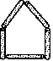 ，还剩( )根。
5．3束这样的气球，每人分一个，( )分15个小朋友。(填够或不够)
6．50连续减5，写出每次减得的差。
50、______、______、______、______、______。
三、智慧辨一辨。(对的画“√”，错的画“×”)(每题2分，共10分)
1．7＋6的和的十位是5，那里也是5。( )
2．35里面连续减7，要减5次，结果为0。( )
3．20个橘子，每8个装满一袋，可以装满3袋。( )
4．30－4－8＝30－(4＋8)。( )
5．22个小朋友租船去玩，每条船最多坐4个人，至少要租5条船。( )
四、快乐算一算。(1题12分，2题9分，3题6分，4题4分，共31分)
1．
43－(15＋5)＝
35＋20－9＝
40＋(32－7)＝
65－(12＋8)＝
23－5＋20＝
52＋(15－9)＝
37＋3－8＝
86－(68－8)＝

2．下面的计算结果正确吗？(对的在括号里画“√”，错的画“×”，并改正)
45＋3＝58( )_________________________________________
78＋7＝85( )_________________________________________
37－(7－5)＝25( ) ____________________________________
3．想一想，填一填。
（ ）＋10＝80
90－（ ）＝30
（ ）－50＝30
30＋（ ）＝70
100－（ ）＝60
（ ）－40＝50
4．花落谁家。

28＋330 98－980
75－5027 38＋2060
五、解决问题。(5题6分，6题11分，其余每题5分，共37分)
1．4辆独轮车上一共有多少人？


2．这个房间一共要铺多少块地砖？
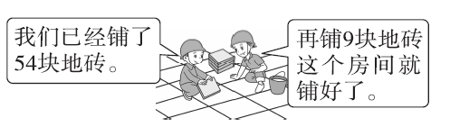

3．一块土地上长了28根萝卜。小白和小灰拔完后，地里还剩多少根萝卜？(要求算式中有小括号)
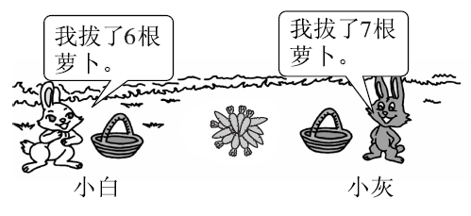

4．有42个球，每个班需要7个球，可以分给几个班？
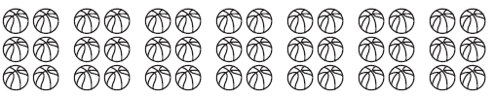

5．完成表格。
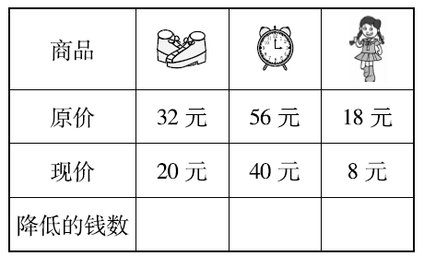
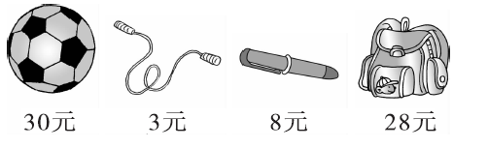
6.

(1)买一个足球和一根跳绳共用多少钱？
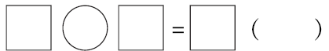
(2)一个书包比一支钢笔贵多少钱？
(3)你还能提出什么问题？并列式计算。

答案
一、67 78 5 38 37 43 33 79 34
二、1．25 86
2．7
3．4 5
4．4 2
5．够
6．45 40 35 30 25
三、1．× 2.√ 3.× 4.√ 5.×
四、1．38 58 32 26 23 46 65 45
2．× 48 √ × 35
3．70 60 80 40 40 90
4．＞ ＞ ＜ ＜
五、1．5＋5＋5＋5＝20(人)
2．54＋9＝63(块)
3．28－(6＋7)＝15(根)
4．423528211470可以分给6个班
5．12元 16元 10元
6．(1)30＋3＝33(元) (2)28－8＝20(元) (3)略

